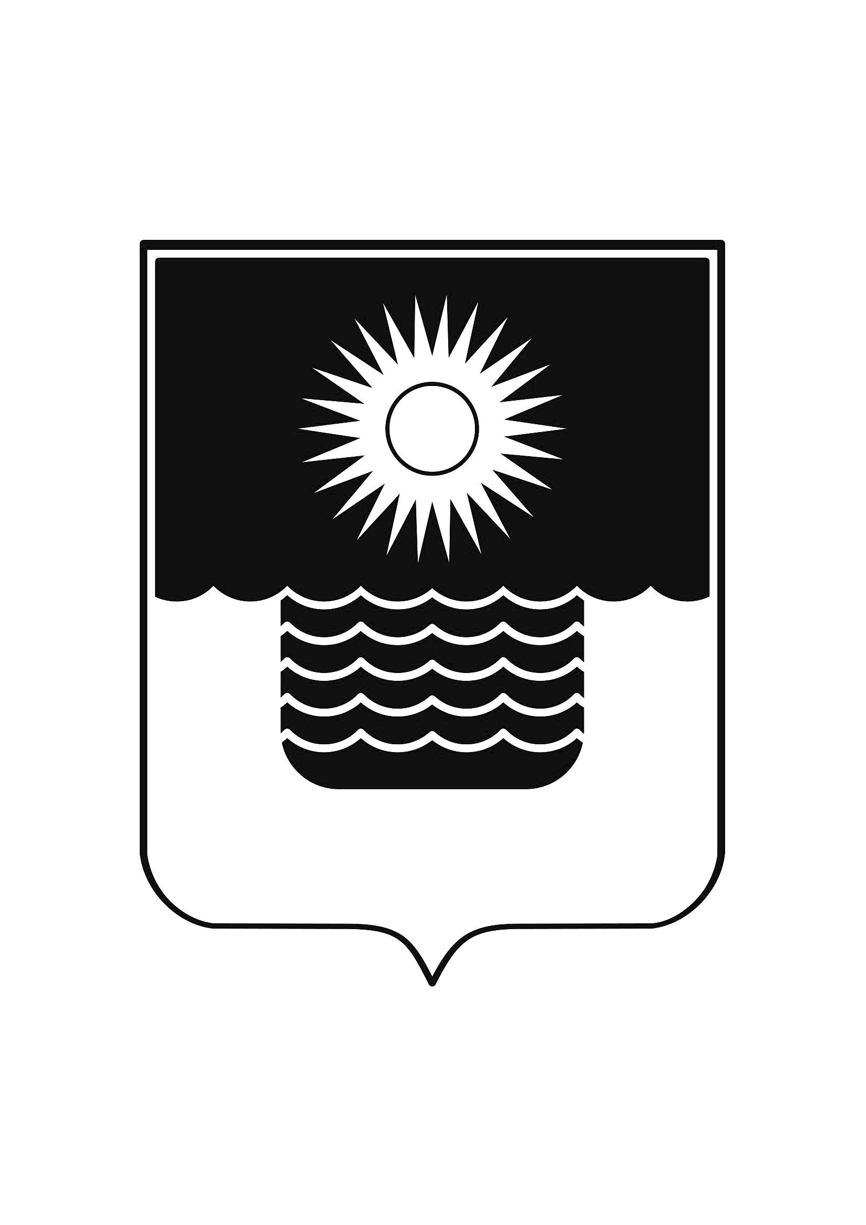
Р Е Ш Е Н И Е

ДУМЫ МУНИЦИПАЛЬНОГО ОБРАЗОВАНИЯ ГОРОДСКОЙ ОКРУГ
ГОРОД-КУРОРТ ГЕЛЕНДЖИК КРАСНОДАРСКОГО КРАЯ

от 21 августа 2026 года № 402

г. Геленджик

О награждении медалью Думы муниципального
образования город-курорт Геленджик
«За вклад в развитие законодательства»

В целях награждения за личный и значительный вклад в развитие и совершенствование законодательства муниципального образования городской округ город-курорт Геленджик Краснодарского края, рассмотрев ходатайство председателя Думы муниципального образования городской округ город-курорт Геленджик Краснодарского края, руководствуясь Федеральным законом от 6 октября 2003 года №131-ФЗ «Об общих принципах организации местного самоуправления в Российской Федерации», Федеральным законом от 20 марта 2025 года №33-ФЗ «Об общих принципах организации местного самоуправления в единой системе публичной власти» (в редакции Федерального закона от 9 апреля 2026 года №85-ФЗ), статьями 10, 56 Устава муниципального образования городской округ город-курорт Геленджик Краснодарского края, решением Думы муниципального образования город-курорт Геленджик от 2 ноября 2020 года №297 «Об утверждении Положения о наградах Думы муниципального образования город-курорт Геленджик» (в редакции решения Думы муниципального образования город-курорт Геленджик от 29 марта 2024 года № 70), Дума муниципального образования городской округ город-курорт Геленджик Краснодарского края р е ш и л а:
1. Наградить медалью Думы муниципального образования город-курорт Геленджик «За вклад в развитие законодательства» за активное участие в совершенствовании законодательства муниципального образования город-курорт Геленджик, укреплении демократии, развитие гражданского общества и межпарламентских связей Димитриева Константина Триондофиловича, депутата Законодательного Собрания Краснодарского края.
2. Контроль за выполнением настоящего решения оставляю за собой.
3. Решение вступает в силу со дня его подписания.

Председатель Думы муниципального
образования городской округ город-курорт
Геленджик Краснодарского края М.Д. Димитриев

